Если «Челси» приглашает к себе на базу, надо приехать пораньше – так рассуждали мы, садясь в поезд на вокзале Ватерлоо. За окном пролетают зеленые деревья, погода великолепная, прекрасное ранее утро. И почти никого в поезде больше нет. Подходящая атмосфера, чтобы поразмыслить, о чем можно спросить Жозе Моуриньо.
База «Челси» огромна. Здесь можно заблудиться раз десять, прежде чем найдешь нужное место. Мы заблудились лишь раз. Возле одного из домиков веселятся фотографы, по-видимому, нам сюда. Здесь все готовится для фотографии с большим призом тренеру сезона – она потом обойдет все газеты, на ней Жозе Моуриньо позирует в окружении своих помощников.
На полочке стоят они. Бутсы X и Ace. Их уже можно потрогать и примерить, но журналисты терпеливо ждут. Сначала Моуриньо.

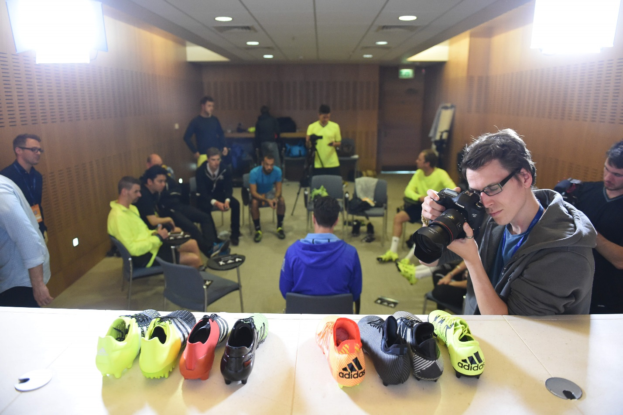
Репортеров, кстати, совсем немного – человек девять из самых разных стран мира.
Жозе Моуриньо, конечно, магнетический персонаж. Он еще не пришел, а все уже как-то напряжены, вздрагивают при звуках открывающейся двери. Но когда он входит, атмосфера сразу становится расслабленной. Тем более, что разговор сегодня пойдет не о заговоре FA и не об отношениях с Арсеном Венгером. Тема куда более приятная. Моуриньо вместе с Хосепом Гвардьолой участвовал в разработке новинок от adidas – кому как не ему рассказывать о преимуществах новой линейки бутс.
Футбол состоит из двух составляющих: хаос и контроль – вот в чем основная идея.
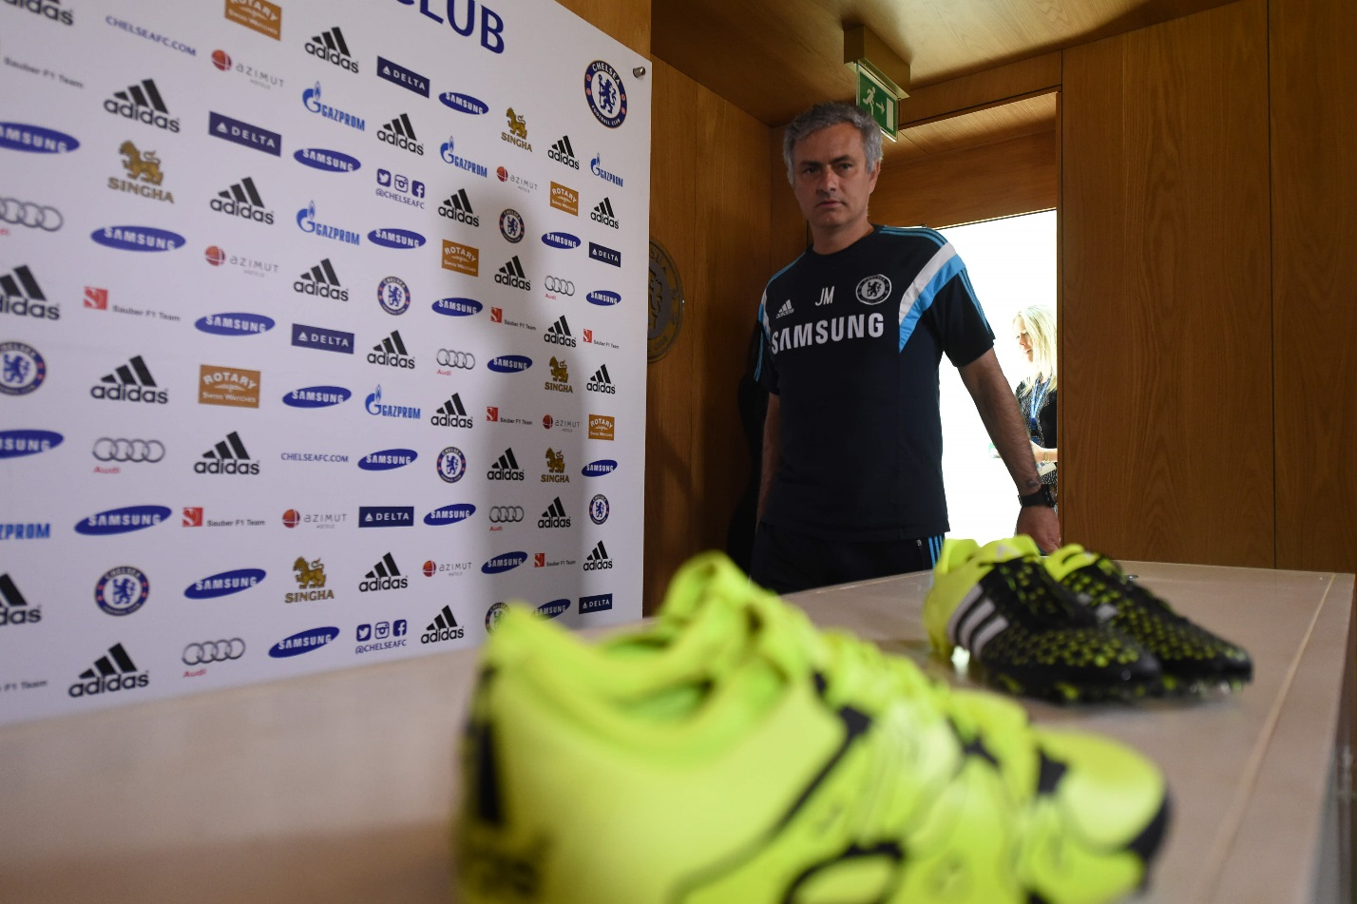
«Тебе нужен хаос, чтобы создать что-то новое, чтобы изменить игру, но также тебе нужен контроль – чтобы обеспечить стабильность, - объясняет Моуриньо. – И важен баланс. Если команда не создает ничего творческого, а просто контролирует мяч, она не добьется высоких результатов, но группа футболистов, способных вносить в игру только хаос, никогда не станет командой».
Для творческих игроков с безумными идеями – таких как Луис Суарес или Альваро Мората - adidas подготовил бутсы X. Они помогают молниеносно передвигаться по полю и менять направление в мгновение ока. Для умниц вроде Месута Озила или Хамеса Родригеса, способных контролировать игру, - модель Ace. Эти бутсы покрыты черной сеточкой, у них другой тип шнуровки и расположение шипов, позволяющее лучше управлять мячом.
Для журналистов, кстати, в основном заготовлены именно X – только две черные пары среди канареечного изобилия. Оно и правильно: всё-таки журналист – профессия творческая. И сразу после небольшой вводной презентации от Жозе всех нас приглашают на поле – показать, что мы способны сотворить там. «Как ощущения?» - спрашивает один из сотрудников Челси. «Хочется бегать, - отвечаю я. – А еще кажется, что эти бутсы сразу срастаются с твоими ногами, ты не чувствуешь, что на тебе вообще какая-то обувь».
Под присмотром тренеров «Челси» мы проходим несколько тестов. Эти тесты самые простые – на обводку и на точность паса, на реакцию, но штука в том, что они также разделены на два типа. Отдельные для творцов, отдельные для тех, кто контролирует игру. Gamechangers и Playmakers. Для физиков и лириков, если хотите. То есть, по сути, adidas создал не просто новые бутсы, он поделил футбол на две части. В этом, собственно, и заключается революция, о которой так много говорят представители фирмы и Жозе Моуриньо.

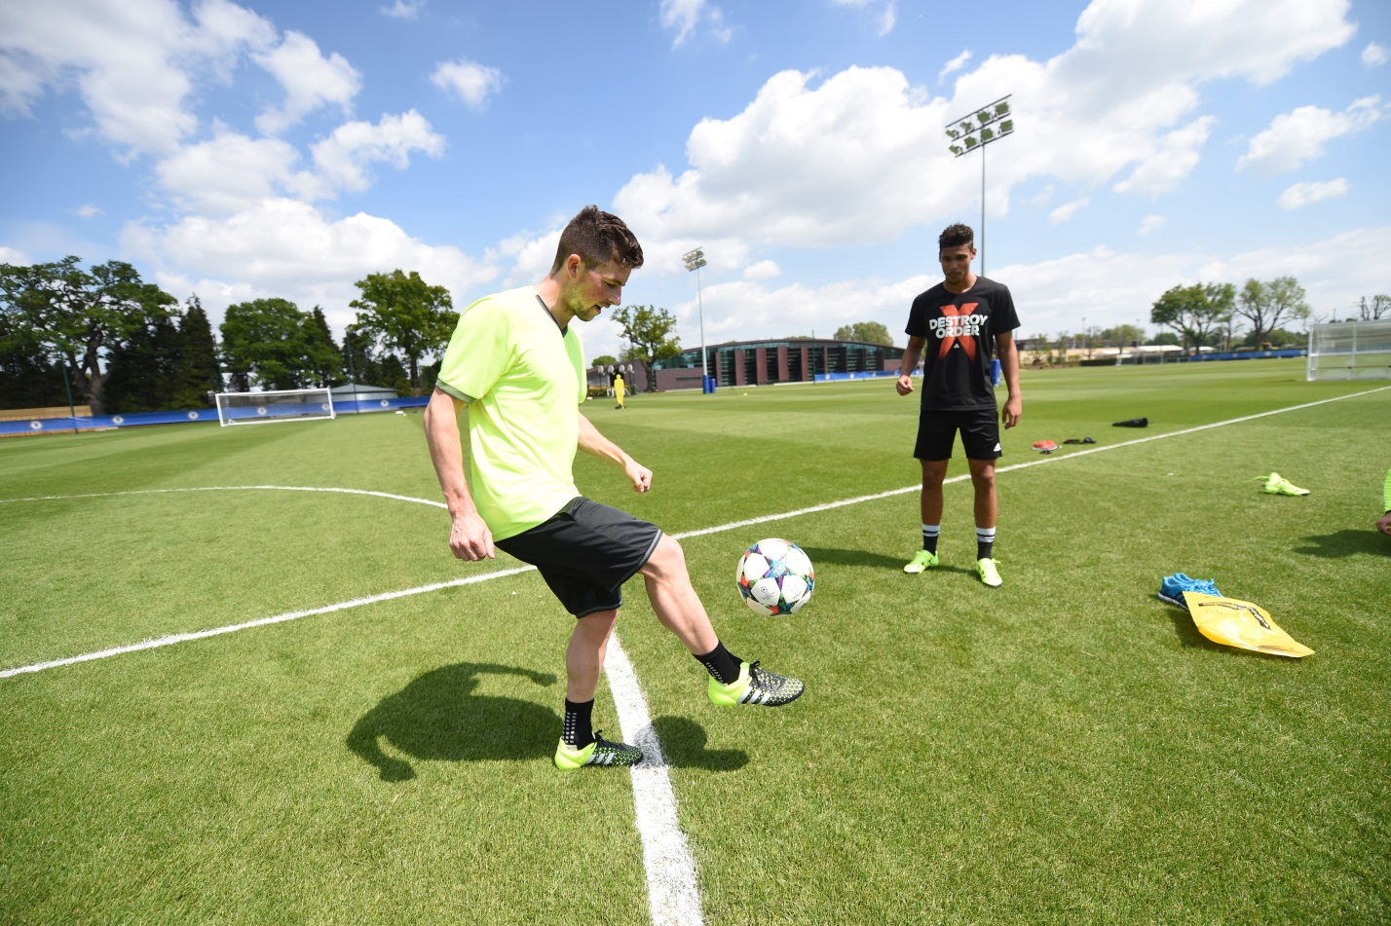
В общем, кажется, все остались довольны своими футбольными навыками, только аргентинский журналист недовольно качает головой – у него ни разу не получилось толком пробить по воротам с дальнего расстояния. Вероятно, просто X – это не его вариант.
«Подождите, не снимайте бутсы, - предупреждает один из сопровождающих. – После небольшой лекции мы сыграем в футбол с игроками «Челси».
Лекция погружает нас в историю – от самых первых бутс adidas до сегодняшней новинки, можно повертеть их в руках и с сожалением вздохнуть над каждой старой моделью. Они безвозвратно ушли в прошлое. adidas не планирует возобновлять производство старых бутс, даже полюбившейся многим модели Predator. Впрочем, похоже, что единственное, о чем могут думать журналисты сейчас – это о предстоящем матче. Сойтись на газоне с чемпионами Англии – такая возможность выпадает не каждому.

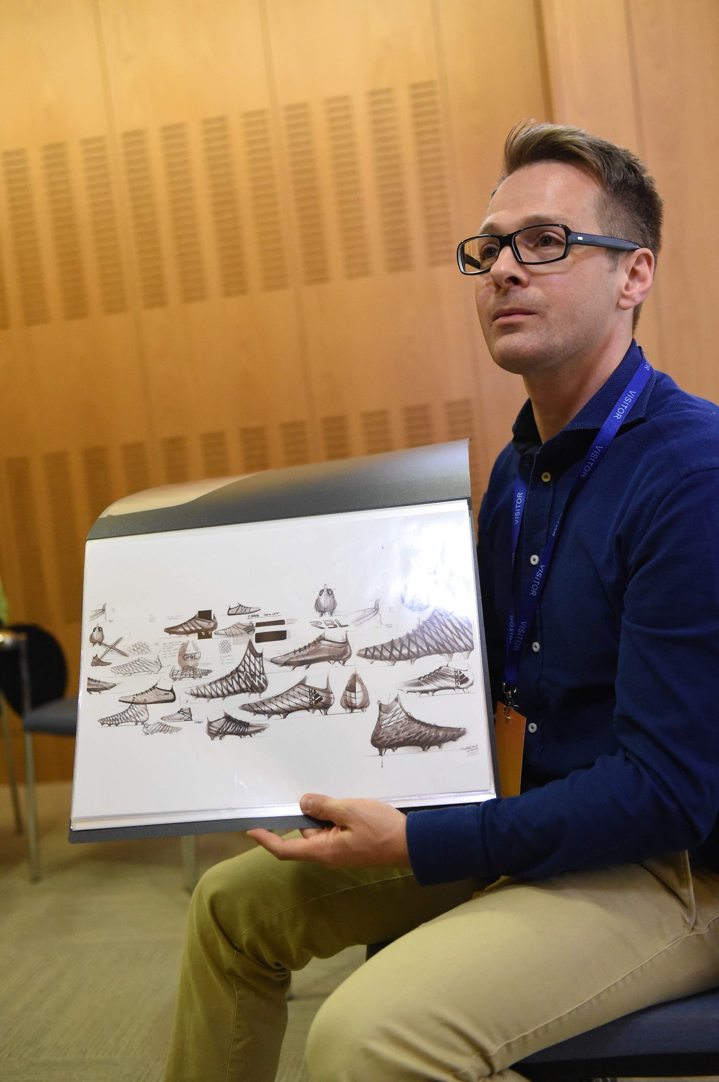

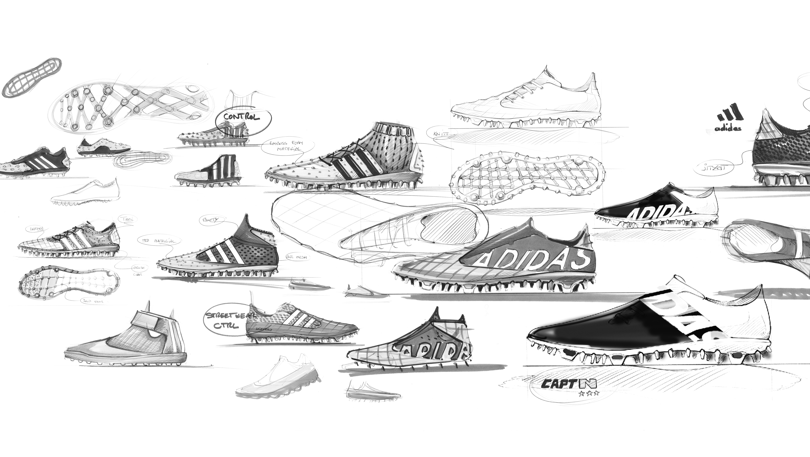
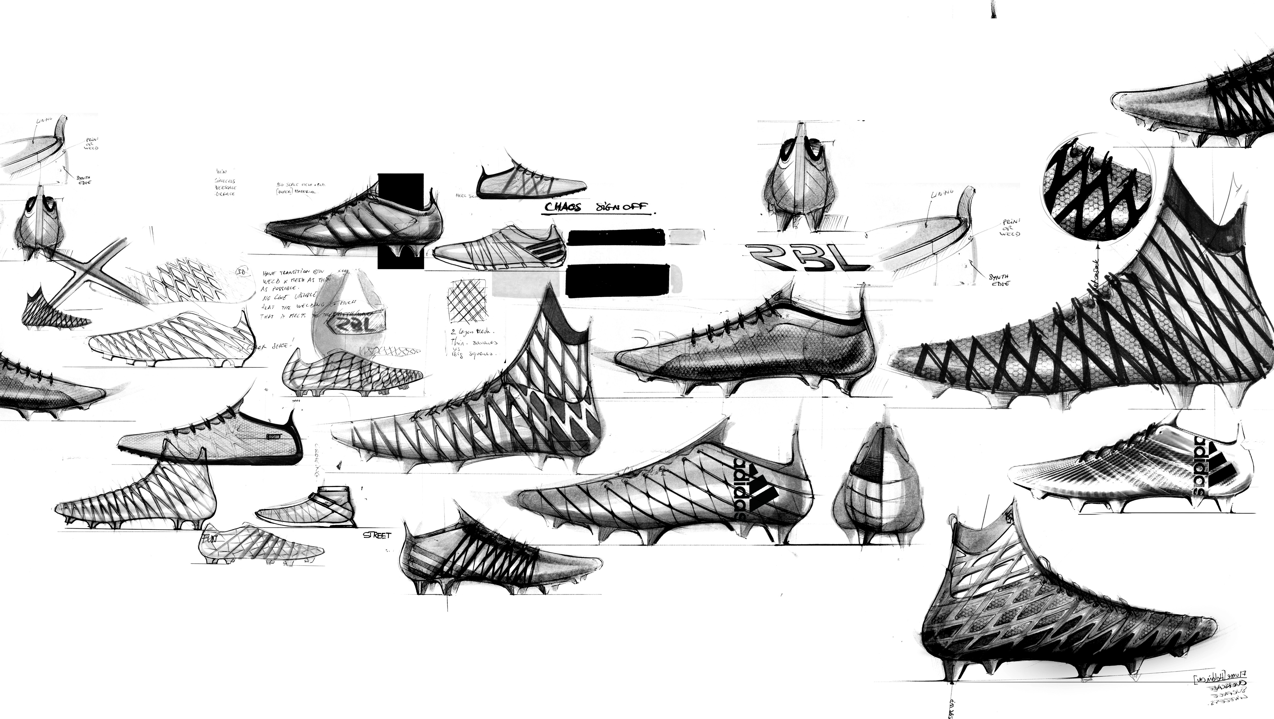
На встречу с журналистами отряжены двое. Юный дебютант «Челси» Рубен Лофтус-Чик определенно относится к творцам; Оскар из тех, кто контролирует игру, у него в руках сетчатые ACE. Интересно, что думают сами игроки о новинке, – и почему они выбирают именно ее среди огромного многообразия спортивной обуви.
«Мне нравится эта идея футбольной революции, - говорит Лофтус-Чик. – Мне нравится, что бутсы отвечают именно моим требованиям, позволяют быстрее принимать решения, переходить от защиты к атаке, с ними все это проще».
Оскар отвечает по-португальски, и если Лофтус-Чик довольно многословен, то бразилец на удивление лаконичен. Но говорит примерно то же самое – с поправкой на свои собственные требования к спортивной экипировке: «Они помогают мне контролировать мяч, точнее отдавать пасы, они идеально подходят моему стилю игры».

Вопросов немного, потому что самое интересное – задать их на поле, и вскоре все вместе мы вновь направляемся на газон. Журналистов нечетное количество, поэтому решено, что Лофтус-Чик будет выступать за парней в черных манишках, а Оскару отведена роль этакого непредсказуемого джокера, который может подыграть любой из команд в каждый конкретный момент. В нашей команде Лофтус-Чика нет, и это с самого начала будто бы дает противникам фору. Но это мы еще посмотрим.
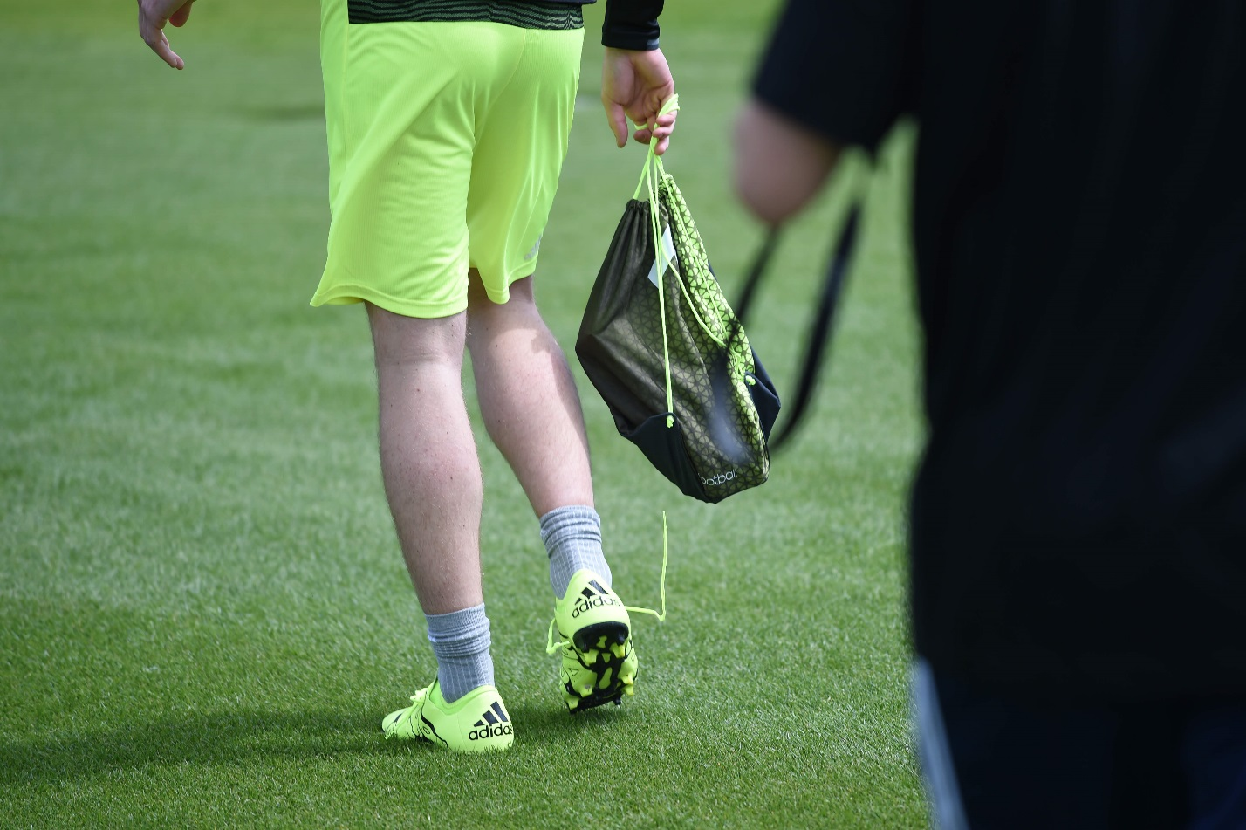
И вот игра. С первых минут наша команда всем на удивление (а в первую очередь себе самим) выходит вперед, и даже отрывается на два мяча, но тут за дело берется Лофтус-Чик, в одиночестве обыгрывая всех и закатывая невероятный гол. “Gamechanger!” – восхищенно кричит один из работников базы, наблюдающий за матчем. Все смеются, а больше всех веселится Оскар. Его роль, без сомнения, самая забавная – большую часть времени держась в стороне, он контролирует игру сразу двух команд. То прямо перед пустыми воротами отпасует назад, неожиданно решив, что он сейчас играет за другую команду, то сыграет в пас с Лофтус-Чиком, а после у него же отнимет мяч. Нам остается только надеяться на то, что в Оскаре взыграет чувство справедливости, и он в переломный момент поможет не ребятам в черном, а именно нашей команде. В конце концов, у нас профессионала в составе нет!


И наши надежды оправдываются – при счете 10:10 время подходит к концу, следующий гол должен стать решающим. Оскар пасует вперед, немецкий журналист подхватывает мяч и вколачивает его в ворота. Победа за нами – и скромно замечу, что один из мячей на моем личном счету. Правда, упущенных возможностей несравнимо больше.
«Лофтус-Чик просто сделал из меня клоуна», - сокрушенно делюсь впечатлениями с партнером по команде.
«Да он из всех сделал клоунов», - смеется тот.
Так подходит к концу замечательное мероприятие, организованное adidas на базе «Челси». Всем весело, проигравшие нисколько не расстроены. Взрослые мужики как дети бегают за Оскаром и Лофтус-Чиком, просят автографы и фотографируются на память. И увозят с собой новые бутсы, которые разделили футбольный мир напополам – на физиков и лириков. Осталось только определиться, кто ты есть.
